『国民医療を守るための総決起大会』
場所：宮崎県医師会館
出席者：宮永・大山・野田・土肥・楠元
報告者：楠元秀彦
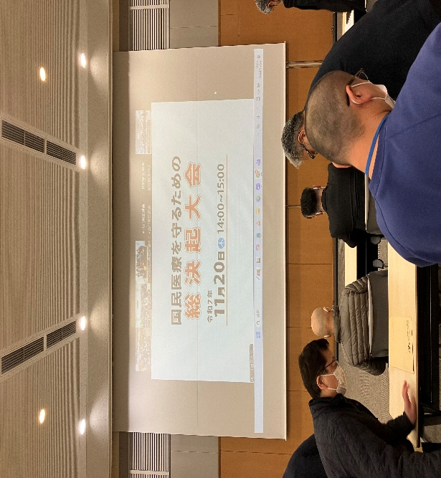
令和7年11月20日（木）14時～15時 国民医療推進協議会 主催により日本医師会大講堂をメイン会場として、全国47都道府県のサテライト会場をオンラインで結ぶ『国民医療を守るための総決起大会』が開催されました。医師会・歯科医師会・薬剤師会・看護協会・介護・福祉事業の各団体代表者が結集されていました。
冒頭に日本医師会会長代理・東京都医師会会長お二人の挨拶では、昨今の賃金・物価の急激な上昇に、診療報酬・介護報酬・障害福祉サービス等報酬の改定が追い付かず医科・歯科医療機関、薬局、訪問看護ステーション、介護事業所等は著しく経営上況が逼迫しています。東京の調査では、約620病院の7割が赤字、診療所・クリニックおいても3～4割が赤字の状況です。との事でした。
続いて本大会の趣旨説明があり、国民皆保険制度について「必要かつ適切な医療は保険診療により確保」これが公的保険の考え方です。国民の生命・健康を守る事が医療の使命ですが、公的価格で運営されている医科歯科医療機関を始め事業所等においては、賃金・物価の上昇へ対して価格転嫁が出来ず、経営の安定が図られない・優秀な人材の離職・本来、安全で安心した医療が質の低下につながりかねない、とありました。更に、今年度の医療機関の閉院・倒産件数は、昨年度を上回る数になっています。その対策の1つとして、①令和7年度の補正予算による財政支援。②令和8年度の診療報酬改定について、大幅なプラス改定とする事。③いずれも、純粋に財源を増やす、いわゆる「真水」による対応を要望致します、との事でした。
次に決意表明を、歯科医師会・薬剤師会・看護協会の各代表、全国7地区の各医師会代表が行ないました。各地区での窮状を口にされており適正化の名目で社会保障費が削られ、これ以上削減されれば地域医療・介護の崩壊は避けられません。「賃金上昇・物価高騰に見合った報酬改定を願います！」と訴えられていました。医療機関のおいても経営的に非常に厳しい状況なのだと、伝わってきました。我々、柔道整復師にとりましても非常に重要な問題と考えます。
最後は、来年度の大幅な診療報酬改定に期待し、全国の出席者全員と共に頑張ろう！コールで閉会しました。

